**MANUAL DE USUARIO SOFTWARE BIBLIOTECA**

**LEA**  detalladamente este manual de instrucciones antes de manejar este software .un mal uso de este software podría ser el causante de su anulación de reclamos.

Capítulo 1 **ADVERTENCIAS…………………………………………………….**

Capítulo 2 **INFORMACION DEL SOFTWARE……………………………..**

Capítulo 3 **FAMILIARIZARSE CON EL SOFTWARE……………………..**

Capítulo 4 **PARA COMENZAR A UTILIZAR EL SOFTWARE………….**

Capítulo 5 **FUNCION DEL LOGIN……………………………………………..**

Capítulo 1 **ADVERTENCIAS**

En esta sección contiene información importante sobre las instrucciones de uso de su software.

1. El software es vulnerable ante posibles ataques de hackers.
2. La contraseña por defecto se puede cambiar así que procure cambiarla unas 3 veces al mes
3. Cuando este utilizando el software procure que sea personas responsables

Capítulo 2 **INFORMACION DEL SOFTWRE**

1. Software realizado en la plataforma de programación netbeans de java

2. Este software permite la manipulación de información relacionada con el personal que trabaja, los prestamistas de libros, las horas trabajadas y hace un control de toda la información en una base de datos.

3. La base de datos se creó en el servidor postgres que es una herramienta para bases de datos sin límites

4. Contiene 6 ventanas donde usted podrá eliminar, consultar, listar, agregar en cada respectiva ventana .

5. El software fue desarrollado por Edier Humberto Largo Estudiante de Ingeniería de Sistemas y telecomunicaciones de la Universidad Católica De Pereira (Colombia-Risaralda).

6. Antes de ingresar a toda la información del el software asegúrese de que contenga la contraseña correcta de lo contrario usted no tendrá acceso a ella.

Capítulo 3 **FAMILIARIZARSE CON EL SOFTWARE**

1. COMO INGRESAR A AL SOFTWARE (BIBLIOTECA)?

Para usted poder ingresar a la información del software usted deberá proporcionar un usuario y una contraseña de administrador.

1. El nombre de USUARIO por defecto es “admin”.
2. La CONTRASEÑA por defecto es “admin”.

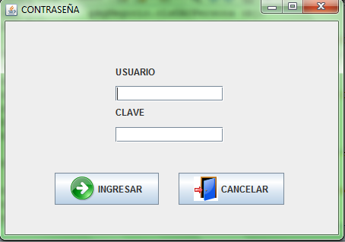

Capítulo 4 **PARA COMENZAR A UTILIZAR EL SOFTWARE**

Al comenzar a usar tu software debes proporcional un usuario después presione ingresar para poder manejar información.

***Ventana Inicio***

Cuando hallas accedido se encontrara con una ventana de inicio donde habrá 2 botones importantes REGISTRARSE Y TRABAJAR.

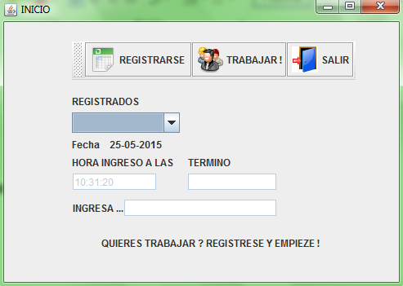

**BOTON REGISTRASE ( este registro es para los que van a trabajar en la biblioteca )**

Cuando usted le da clic en registrase saltara una ventana donde le va pedir por datos específicos como

1. **Código** usted deberá ingresar el código suyo o número de documento.
2. **Nombre** proporcionara los dos primeros nombres.
3. **Apellidos** proporcionara los apellidos.
4. **E-mail** deberá introducir su correo electrónico allí se le enviara información correspondiente a los honorarios.

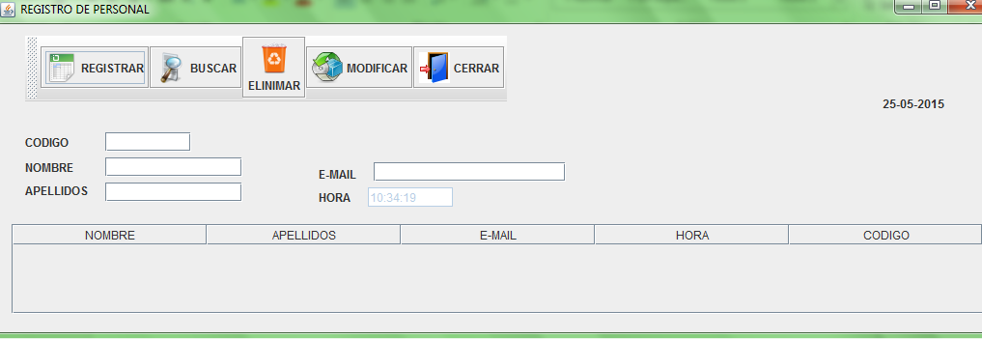

*BOTON REGISTRAR*

Registra todos tus datos personales registrados. No registra si los datos están vacíos.

*BOTON BUSCAR*

Hace una búsqueda de una persona en específico con solo ingresar el número de documento o código.

*BOTON ELIMINAR*

Elimina una persona en específico con tan solo seleccionarlo desdés la tabla. Si no es seleccionarlo le saldrá un mensaje de error diciendo “SELECCIONE UNA COLUMNA PARA BORRAR”.

*BOTON MODIFICAR*

Modifica una persona en específico con tan solo ingresar lo que va a modificar y presionar el botón modificar allí le pedirá documento o código. Cuando hayas hecho esto le da aceptar y se modificara todo.

*BOTON SALIR*

Lo llevara al inicio.

**BOTON TRABAJAR (es para los que van a trabajar en la biblioteca)**

Cuando usted ya este registrado en la ventana de inicio aparecerá su nombre, debe seleccionarlo y presionar sobre el botón trabajar. Allí se registrara nombre del que ingresa y la hora a al cual usted está ingresando.

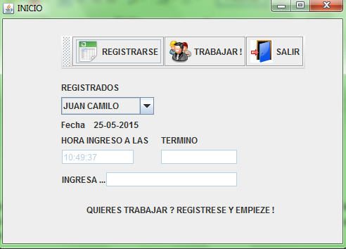

***Ventana de menú***

Esta ventana aparecerá cuando usted en la ventana de inicio presiono el botón trabajar.

En esta ventana estará dos botones importantes uno es préstamos y devoluciones.

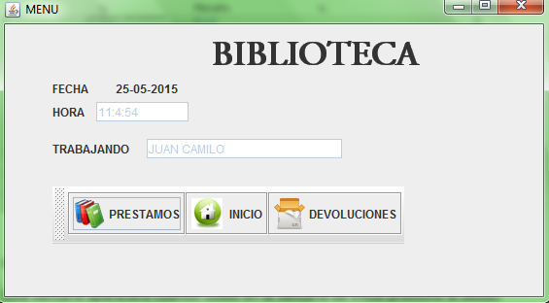

El botón préstamos nos llevara a una ventana donde se registrara los datos correspondientes de la persona que hace préstamo de un libro.

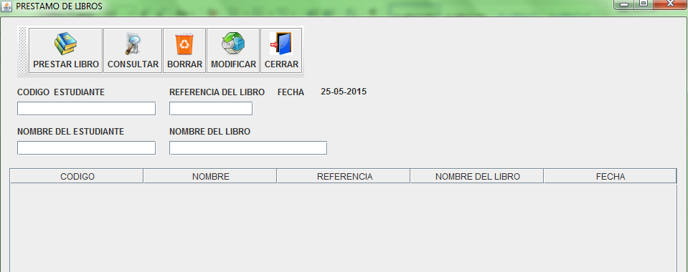

El botón devoluciones nos llevara a una información del estudiante que quiere devolver los libros. En este botón le pedirá documento o código del prestamista.

***Ventana préstamos de libros***

Esta ventana aparecerá cuando usted en la ventana menú presiono el botón préstamos y nos va pedir la siguiente información a llenar

1. **Código estudiante** usted deberá ingresar el código suyo o número de documento.
2. **Nombre del estudiante completo** proporcionara los nombres completos.
3. **Referencia del libro** proporcionara la referencia que trae el libro.
4. **Nombre del libro** deberá introducir el nombre del libro que va a prestar.

Esta ventana contiene 4 botones importantes



*BOTON PRESTAR LIBRO*

Este botón cuando se presiona lo que hace es guardar la información suministrada como código estudiante, nombre completo del estudiante, referencia del libro, nombré del libro y a su vez se registra en la base de datos toda esta información y presta el libro.

*BOTON BUSCAR*

Hace una búsqueda de una persona en específico con solo ingresar el número de documento o código.

*BOTON ELIMINAR*

Elimina una persona en específico con tan solo seleccionarlo desdés la tabla. Si no es seleccionarlo le saldrá un mensaje de error diciendo “SELECCIONE UNA COLUMNA PARA BORRAR”.

*BOTON MODIFICAR*

Modifica una persona en específico con tan solo ingresar lo que va a modificar y presionar el botón modificar allí le pedirá documento o código. Cuando hayas hecho esto le da aceptar y se modificara todo.

*BOTON SALIR*

Lo llevara al menú.

***Ventana devoluciones***

Esta ventana aparecerá cuando usted en el menú le dio devoluciones para ingresar a esta necesitará el código del prestamista del libro .donde lo llevara a la información total del prestamista

Y tendrá 3 botones importantes

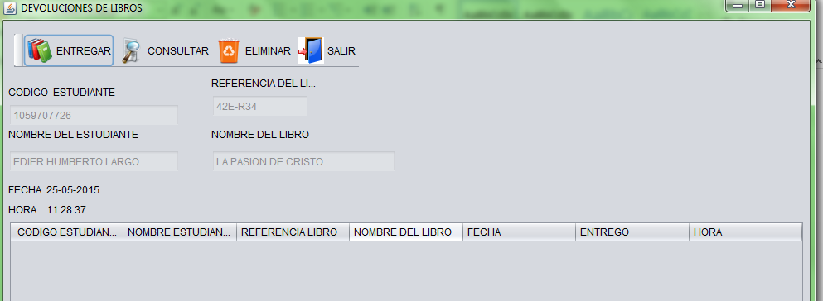

*BOTON ENTREGAR*

Cuando se presiona el botón entregar se agrega la información a la base de datos donde se registra que si entrego.

*BOTON BUSCAR*

Hace una búsqueda de una persona en específico con solo ingresar el número de documento o código.

*BOTON ELIMINAR*

Elimina una persona en específico con tan solo seleccionarlo desdés la tabla. Si no es seleccionarlo le saldrá un mensaje de error diciendo “SELECCIONE UNA COLUMNA PARA BORRAR”.

Capítulo 5 **FUNCION DE LA CONTRASEÑA**

Lo que hace la función de la contraseña es dejar ingresar ala toda la información de la base de datos

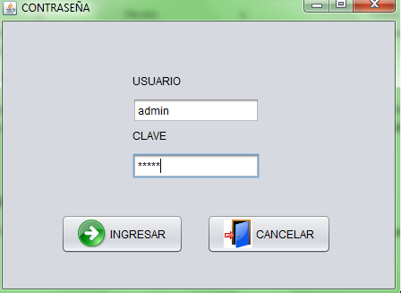

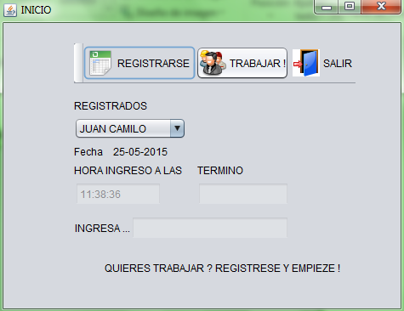

Edier Humberto Largo Bueno

Cod.1059707726

Ingeniería De sistemas Y telecomunicaciones

Universidad Católica De Pereira

Pereira -Colombia